Урок в 3 классе
Тема: Между музыкой народов мира нет непереходимых границ
Название: Путешествие в Японию
Музыкальный материал: Музыка Японии – «гагаку»; вариации на тему «Вишня» Д.Б. Кабалевского; укр. нар. песня «Гарний танець гопачок», ит. нар. песня «Мама, чао», пол. нар. песня «Кукушка»; китайский танец для «Танца бабочек»; музыка кото для музыкального фонтана.
Дидактические задачи: углубить знания учащихся по теме «Между музыкой народов мира нет непереходимых границ»; познакомить с музыкальной культурой Японии; музыкой и творчеством Д.Б. Кабалевского; анализировать музыкальные произведения по комплексу выразительных средств; создание художественного образа в песне.
Развивающие задачи: Развивать логическое мышление, творческое воображение, чувство ритма.
Воспитательные задачи: Воспитывать чувства интернационализма, товарищества и взаимовыручки, уважения к культуре других народов.
Тип урока: Урок углубления и закрепления темы четверти.
Форма урока: урок-путешествие.
Оборудование: презентация по теме урока, ТСО, карточки-«рисинки», разноцветные ленты для «Музыкального фонтана», индивидуальные карточки для игры «Найди ошибку», «бабочки», разноцветные самолётики.
Эпиграф: «Дружба и братство дороже богатства» (русская пословица)
Ход урока
Слайд №1
Организационный момент
Приветствие.
- Ребята, сегодня мы с вами отправимся в очередное путешествие по странам. А вот в какую именно страну, вы узнаете, прочитав по моей руке название страны.
Пишу в воздухе название страны.
(Япония). Дети пишут в тетрадях.
За правильный ответ получают 1 балл.
Слайд №2. Показываю на карте.
- Путешествие нам предстоит дальнее, поэтому мы полетим на ковре-самолёте, а пока будем лететь, распоёмся, ведь мы не только познакомимся с музыкальной культурой Японии, но и расскажем и споём песни тех стран, с которыми уже познакомились.
Слайд №3
Дети «садятся» на ковёр-самолёт.
Выполняют дыхательные упражнения.
Упражнения для языка.
Нотное упражнения №6. Слайд №4.
- Ну, вот, мы и прилетели в Японию.
Слайд №5, 6.
Слайд №7
- Истоки японской музыки восходят к китайской и корейской музыке. Очень давно Япония посылала в Китай учиться своих учащихся, которые привезли оттуда много китайских музыкальных пьес. Благодаря этому китайская музыка и японская народная музыка слились в японском «гагаку».
Слайд №8.
- Слово «гагаку» означает «изящная музыка». Сейчас Гагаку (Придворная музыка и танец) звучит при императорском дворе, а иногда исполняется и для всех жителей Японии.
Слушаем гагаку.
- Что вы можете сказать об этой музыке?
- Какие ощущения и впечатления вызывает эта музыка?
- Какие слова можно подобрать для описания её звучания?
Ответы детей. (необычная, воздушная,
лёгкая).
- Ребята, говоря о Японии, нельзя не сказать о трудолюбии этого народа. Имея небольшую территорию, японцы умудряются на малейшем свободном клочке земли выращивать рис, и при этом помогают бедным странам, поставляя его им. Я предлагаю вам тоже внести свою лепту и помочь нуждающимся странам. Каждый ваш ответ будет оцениваться в одно рисовое зёрнышко. Сколько правильных ответов вы сегодня дадите, столько риса мы сможем отправить бедным странам. И таким образом окажем им помощь, а вы при этом заработаете баллы за свои знания.
- Итак, японцы очень любознательны. Кстати уроки музыки в японских школах проходят каждый день, поэтому они очень много знают о музыке разных стран. Давайте проверим насколько их знания совпадают с вашими.
- Пока вы будете отвечать на вопросы, будет звучать музыка, на самом распространённом японском музыкальном инструменте - кото. Слайд №9. Он сопровождает хоровое пение или аккомпанирует певцам.
- Какой инструмент напоминает кото?
Ответы детей (гусли, каннель) – 2б.
- Раз речь зашла о музыкальных инструментах, я вам предлагаю сыграть в игру «Исправь ошибку». Расставьте правильно название музыкальных инструментов и страны, которым они принадлежат.
Звучит музыка «кото», проводится игра.
Слайд №10 – задание. (Приложение №1)
Слайд №11 правильные ответы
Проводится дифференцированная игра
«Самолётики» (Приложение №2)
Слайд №13, 14.
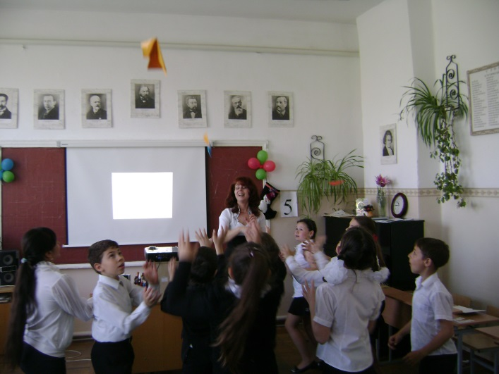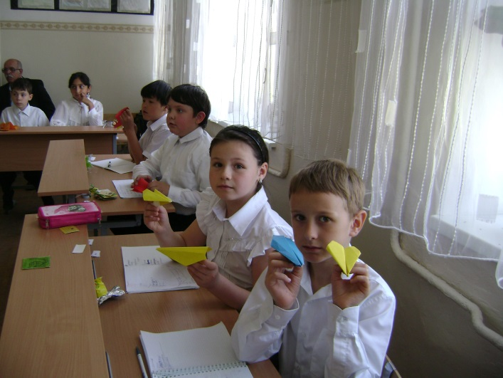
- А сейчас пришла пора исполнить песню той страны, которую я напишу в воздухе.
«Украина» - 1 б. Дети исполняют песню
«Гарний танець гопачок» - 2б.
«Италия» 1б. песня «Мама, чао»- 1б.
Слайд №14
- Когда русский композитор Д.Б. Кабалевский побывал в Японии, он был восхищён красотой розовых вишнёвых рощ (Слайд №15) и нежностью японских народных песен. Особенно глубоко в душу ему запала лирическая песня «Вишня». На мелодию этой песни он написал вариации для фортепиано.
Слушание вариаций.
- Везде ли музыка звучала одинаково?
- Сколько раз и как в вашем представлении менялись музыкальные картинки?
Ответы детей.
- Я думаю, что сейчас в Японии обильно цветёт сакура и вокруг неё летают бабочки. Я вам предлагаю превратиться в бабочек и станцевать танец.
Дети исполняют танец бабочек – 1б
(Приложение №3)
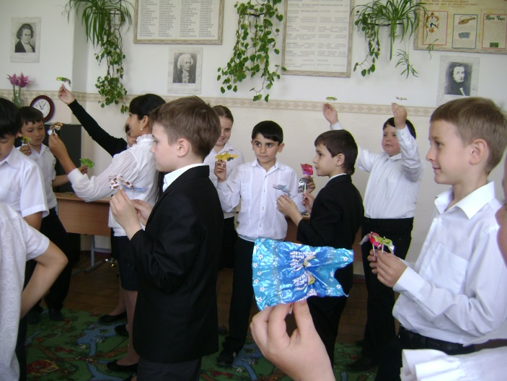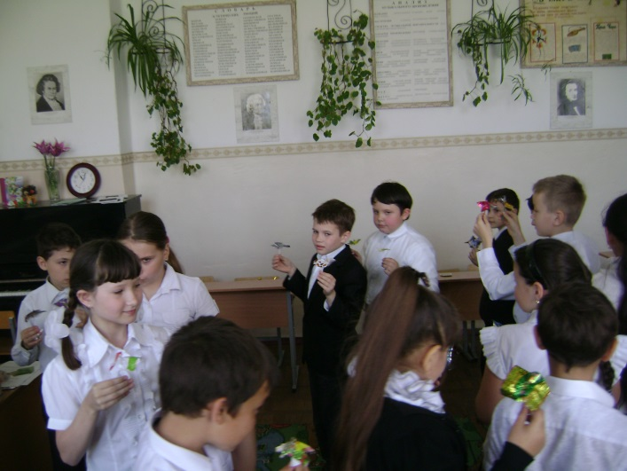
- Я предлагаю заработать дополнительные баллы-рисинки и провести «Музыкальную цепочку» на песню «Полька».
Проводится «Музыкальная цепочка» - 1б.
(Приложение №4)
- Ребята, сегодня мы узнали много интересного и познавательного, очень старательно поработали и заработали с помощью своих знаний рис для оказания помощи бедствующим странам, поэтому хочется закончить наше путешествие ярким моментом. Пусть это будет «Музыкальный фонтан».
Дети показывают «Музыкальный фонтан»
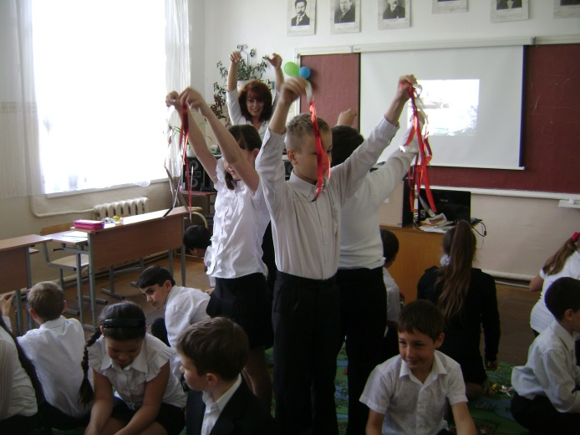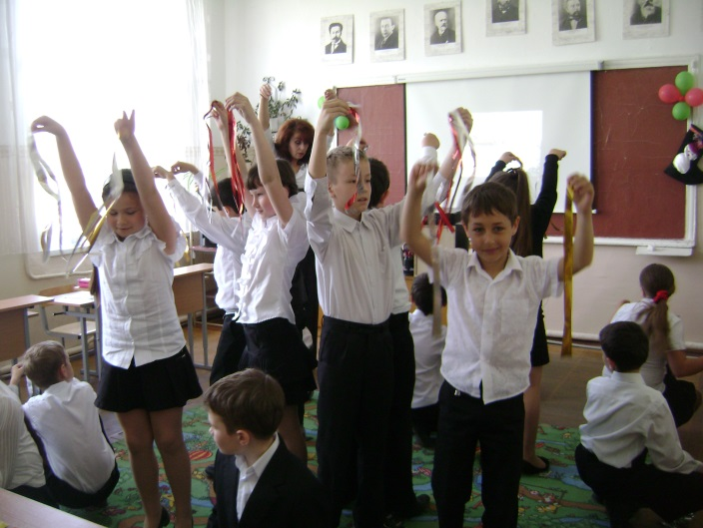
«Возвращаемся домой» Слайд №16
Определяем значение эпиграфа.
Подсчитываем количество баллов.
- В качестве домашнего задания я попрошу вас узнать:
1. Какие виды искусства пришли к нам из Японии?
2. Какие виды спорта широко распространены в нашей стране и во всём мире?
- Всем спасибо, До свидания!
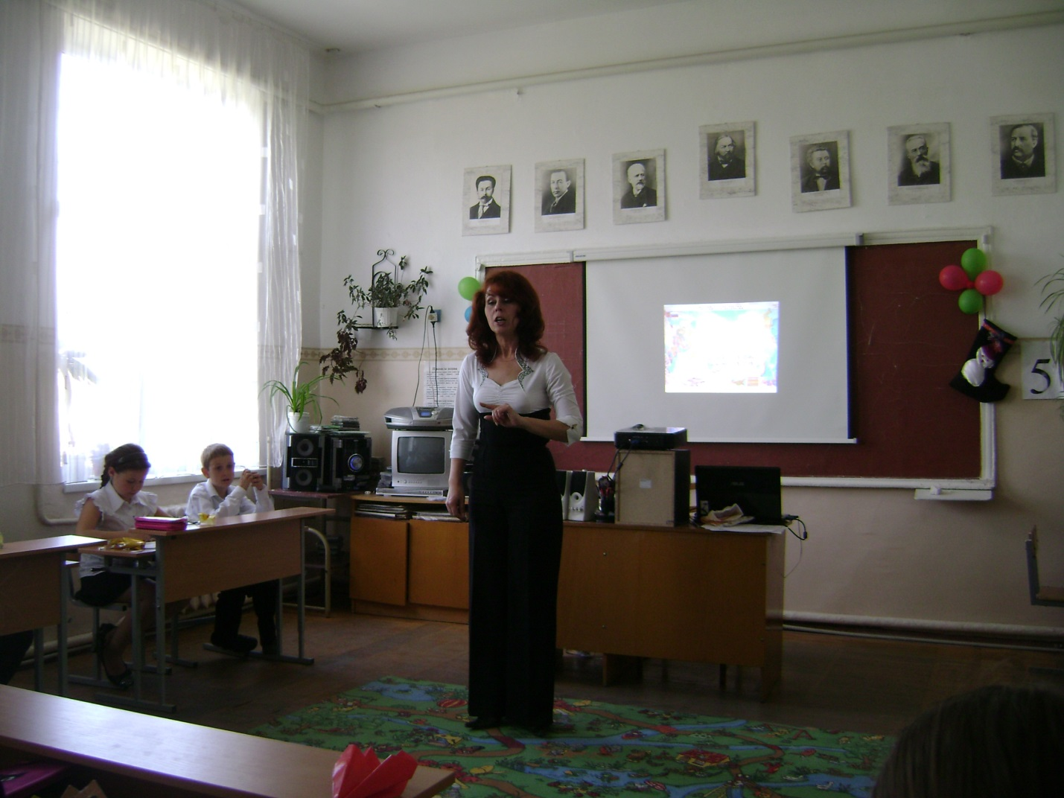

Приложение
№1
Игра «Исправь ошибку» развивает логическое мышление, память. Правила заключается в том, чтобы дети должны соединить правильно название музыкального инструмента с названием страны, в которой он появился. Дети, правильно определившие соотношение слов получают 3 балла, допустившие 1-2 ошибки – 2 балла, 3-4 ошибки – 1 балл, больше – 0 баллов.
№2
Игра «Самолётики» - дифференцированная. Даёт возможность детям самим определить уровень своих знаний. Учитель запускает самолётики трёх цветов, где каждый цвет соответствует определённому количеству баллов, в зависимости от уровня сложности вопроса: красный – 3 балла, жёлтый – 2 балла, синий – 3 балла. Дети ловят самолётик того цвета, который, по их мнению, наверняка поможет заработать им баллы. После чего учитель задаёт вопросы для каждого цвета самолётика. Тот, кто ответил – зарабатывает свои баллы. Некоторые дети успевают ответить не только на свои вопросы, но другие, таким образом зарабатывают дополнительные баллы. Надо заметить, что эта игра вносит положительный заряд на уроке, одновременно критическое отношение к своим знаниям, интеллектуальный всплеск, а вместе с этим азарт.
№3
Танец «Бабочки» разучивался заранее. Но главное в танце то, что дети сами изготавливали бабочек из палочек от «Чупа –Чуп» и конфетных фантиков.
№4
Игра «Музыкальная цепочка» - одна из любимых игр детей. Игра развивает внимание и память. Тот ребёнок, на которого покажет учитель, должен спеть фразу (строчку) из песни, за что получает 1 балл. Если по какой-то причине ученик не продолжил цепочку (отвернулся – не увидел учителя, забыл слова) - балл не зарабатывает. Целесообразно проводить игру на стадии завершения разучивания песни.

Красные:
- Фамилия немецкого композитора переводится как «ручей»?
- Столица Греции?
- Странствующий австрийский актёр и музыкант?
- Сколько симфоний написал В.А. Моцарт?

Жёлтые:
- Узбекский струнный щипковый инструмент?
- Самый большой музыкальный инструмент?
- Король танцев?
- Песня лодочника в Италии?

Синие:
- Народные сказители на Руси?
- Белорусский народный танец?
- Грузинский народный танец?
- Танец, зародившийся в области Мазовии?

